電通三乙微處理器實驗 實驗結報

實驗名稱 | Lab08-中斷控制與超音波測距
組別 | 28 | 組員 | 江旻恒

- 實驗目的
Arduino於當按下Pin6外部中斷2時,毒入超音波測距之值並顯示於PC上
1.如何讀取超音波測距之值
2.如何將超音波測距之值顯示於PC?
3.Arduino如何規劃外部中斷INTo?
4.接一SW,當SW按下時暫停所有中斷,實驗結果又如何?
- 實驗步驟

- 程式碼
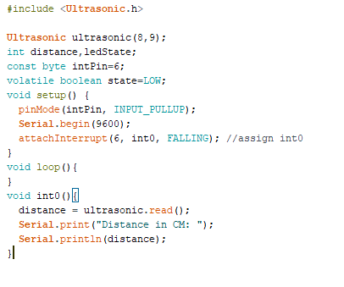
- 實驗結果及分析
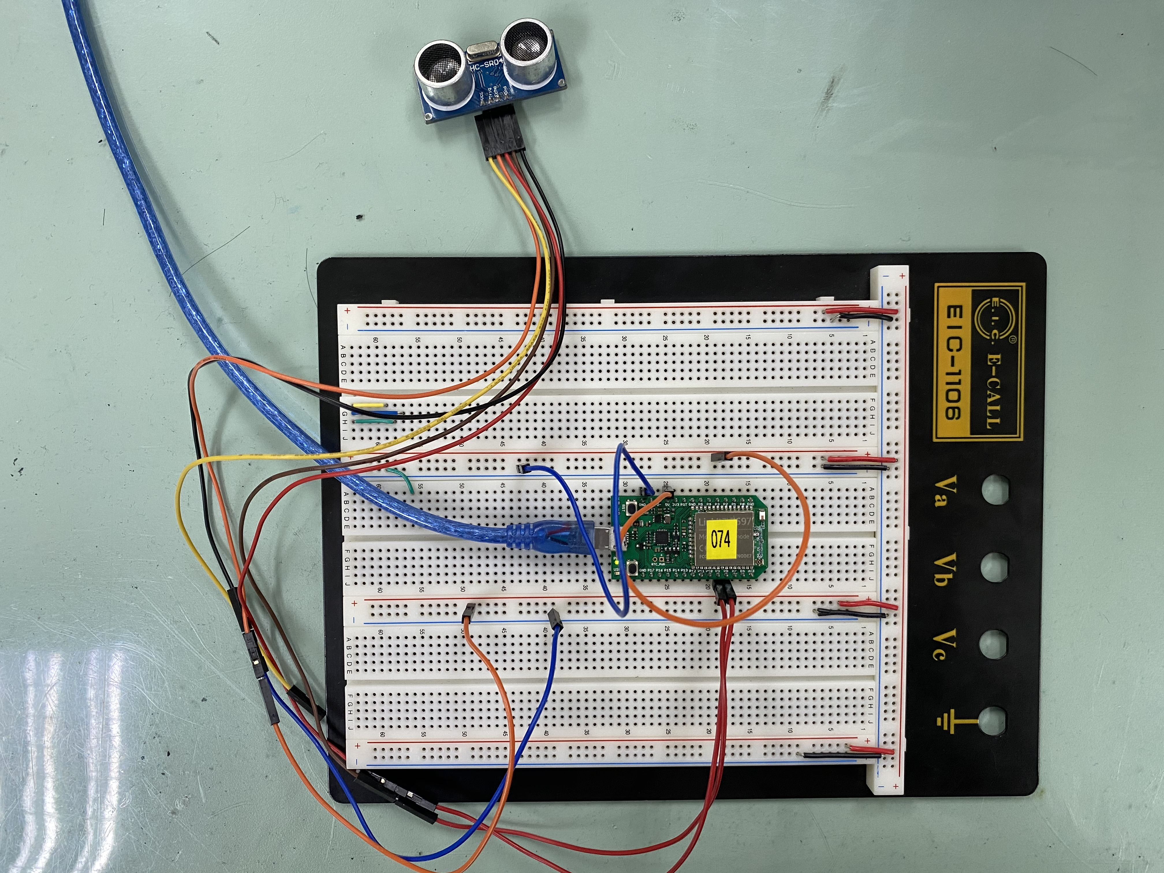
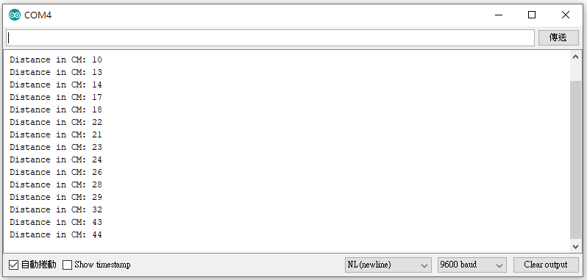

- 心得討論
今天做超音波測距並使用中斷程式,原本做完程式碼沒辦法上傳,還好最後有找到問題把實驗檢查完.

